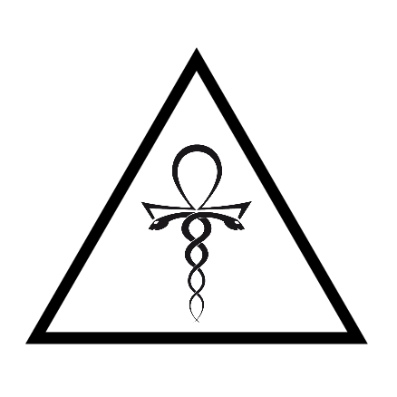 Akne

Nährstoffempfehlungen bei Akne

|  |  |  |
| --- | --- | --- |
| Nährstoff | Empfohlene Tagesdosis | Kommentare |
| Vitamin A | 50000-100000 I.E. (nur durch Arzt) | Vitamin A reduziert die Talgproduktion. Solche hohen Dosierungen sollten nur unter ärztlicher Aufsicht eingenommen werden. |
| Zink | 30-60 mg | Zink blockiert die Bildung von Dihydro-Testosteron. Zink wirkt antibakteriell und immunmodulierend. Zink ist notwendig für die Mobilisierung von Vitamin A aus der Leber |
| Selen | 200-400 µg (je nach Selenstatus) |  |
| y-Linolensäure (GLS) | 2-3 g Nachtkerzenöl (EPO) | Regulierung des Fettsäurestoffwechsels. |
| Omega-3-Fettsäuren (EPA) | 1,5-2 g | EPA hemmt die talgfördernde Wirkung des Entzündungsmediators Leukotrin B4 |
| Nikotinamid (Vitamin B3) | 50 mg |  |

Besondere Hinweise:

Ausdrücken der Pickel fördert die Entzündung und Narbenbildung.

Make Up neigt dazu die Poren zu verstopfen, sollte daher so selten wie möglich verwendet werden.

Rauchen kann zu einer erhöhten Talgbildung führen.